Uitwerkingen Mulo-A Examen 1968 Meetkunde RK

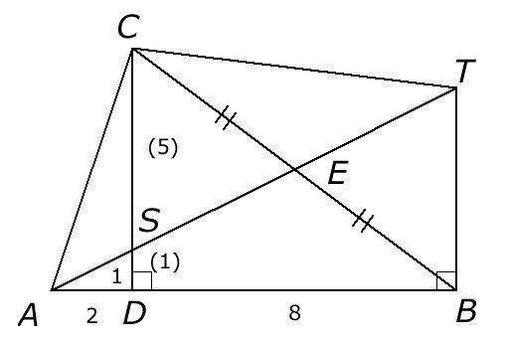
Opgave 1.

.
In geldt
In geldt

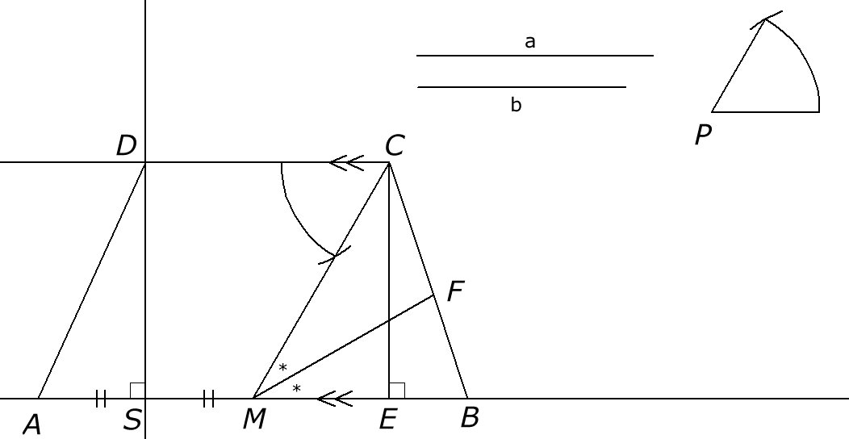
Opgave 2.

Omdat van de zijde en de hoeken MEC en EMC ( ) bekend zijn kunnen we construeren. Teken daartoe eerst de drager van AB, richt een loodlijn EC op met de lengte a, teken door C een lijn evenwijdig aan de drager van AB en breng over. We vinden zo na snijden met de drager van AB het lijnstuk CM. Na de constructie van kunnen we de bissectrice MF construeren, waarna door de halve lijn CF te snijden met de drager van AB het punt B oplevert. Omdat M het midden is van AB vinden we ook het punt A. Omdat ligt het punt D op de middelloodlijn van AM. Het snijden van deze middelloodlijn met de lijn door C evenwijdig met AB geeft het punt D. Verbind nu A nog met D.

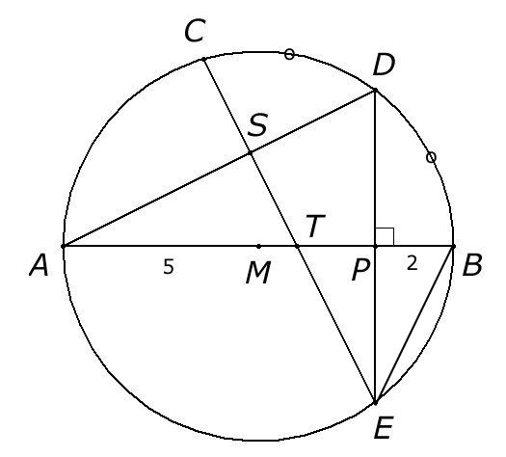
Opgave 3.

.

Uit bovenstaande volgt uit het gegeven, dat , dat .

.

In geldt en . Met Pythagoras vinden we dus .

Op dezelfde wijze als bij vinden we .
In geldt
Uit volgt .
Omdat , dus

